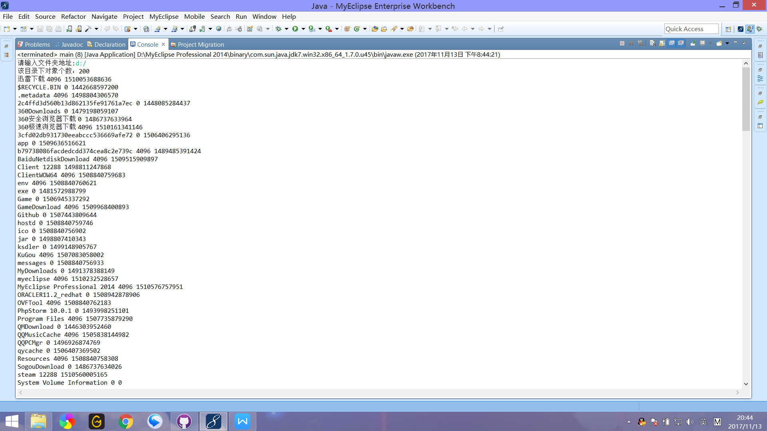
按提示输入路径，将路径分格式存入txt中，再输出文件信息

